淡江時報 第 1147 期
111學年度新任主管專訪【商管學院院長楊立人】-建立品牌形象 促進產學優勢
111學年度新任主管專訪
學歷：美國德州大學奧斯汀校區工程專案管理博士

經歷：淡江大學企管系教授兼主任、研究發展處研究暨產學組組長、創新育成中心主任、研究發展處研發長

【記者黃國暉專訪】從擔綱全校研究及產學媒合工作3年，改為兼任全校規模最大的商管學院院長，楊立人笑容可掬地說：「我可以將在研發處所建立的產學合作方案、企畫及人脈關係，帶進商管學院12個系所，讓師生們都能共享資源。」的確，從辦公室門外走廊進入到辦公室裡，大大小小排列著許多祝賀到任的蘭花及盆栽，佔滿著各個角落及桌上，可以看出楊立人的人脈確實廣闊。

雖然炎炎夏日，穿著一身筆挺西裝的楊立人，相當平易近人，侃侃而談接任後的理想與目標。他很高興地表示，企管系系主任卸任後，有幸到研發處歷練，身經百戰後很榮幸如同回娘家般回到商管學院服務，「我要為商管學院建立明確品牌形象，利用自身優勢，塑造特色及獨特性，建立優質團隊，行銷各學系及學程。」

商管學院專任教師約200人，學生近9,000人，該如何執行校務發展計畫呢？楊立人表示，會將大學社會責任列為重點著力環節，包括共組跨域研究與產學團隊、深化國際姊妹校交流、樂齡經濟、AI學習科技、致力於找出優秀學生修習榮譽學程、為企業媒合學生實習、各學系第二主修及輔修、AI稽核智慧金融等9個項目，並協助經濟系循環經濟與綠色金融研究中心，由社會責任轉為社會企業，將循環經濟與綠色金融研究中心提升為校級，及協助校友公司善盡企業社會責任。

對於少子化造成部份大學招生困難，楊立人說，商管學院擁有完整專業領域規劃，和堅實的校友資源為後盾，加上商管學院網羅許多學界名師，還有國際姐妹校交換學程、產業鏈結及企業對商管學院的高度評價、Cheers雜誌宣傳等，都是商管學院招生的強項，可以協助國企、經濟、會計等12個學系及學位學程招生、研發產學、爭取校外資源。他將以研發處工作經驗，將研發產學、企業實習等經驗，應用在商管學院，他認為商管學院教師都很務實且專長多元，有許多個案研究和聽、說、讀、想等軟實力，是教學上能發揮的競爭強項。

他也透露商管學院規劃的創意招生策略步驟：首先建立並充實IG、FB、YouTube、Line等各類宣傳與溝通平臺，接著將建立跨系行政團隊、招生團隊、產學團隊，他也會一一訪談各系主任、行政同仁、學生、教師等，了解需求及痛點，接下來找出較多人數就讀本校商管科系的高中，確認目標招生客群並建立招生策略，最後希望跨學院合作，達到宣傳效果最大化，共組跨院團隊形成跨域合作。楊立人說明，預計在金門增設EMBA產業專班，增設學分班，促進產學合作。

好的產品需要品牌建立、行銷推廣。楊立人表示，未來提供學生優質教學研究環境、協助教師跨域研發、產學技轉，增加學生多元企業實習，與國際交流，積極與校外企業（尤其是校友企業），爭取合作資源，是他對新任務的未來期許，他也非常謝前任院長蔡宗儒建立的良好基礎下，繼續帶領商管學院發光發熱。
2022/09/04

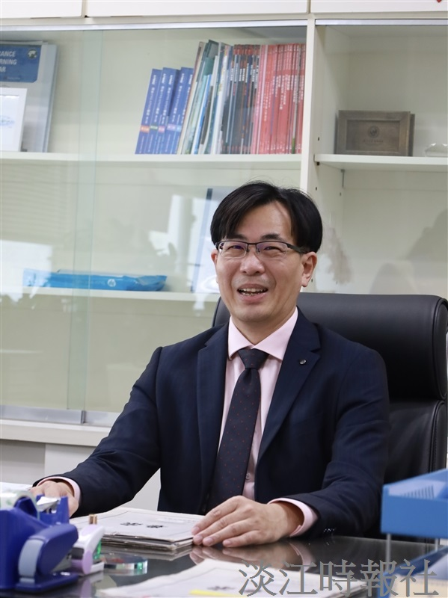
商管學院院長楊立人。（攝影／吳岳軒）

